菏泽市二O二三年初中学业水平考试（中考）
生物试题
注意事项：
1．本试题分为选择题和非选择题两部分，共50分，考试时间为60分钟。
2．考生须在答题卡规定的答题区域内作答，选择题须用2B铅笔填涂，非选择题须用0.5毫米的黑色墨水签字笔书写。
选择题（共20分）
说明：本大题包括20个小题，每小题1分。每小题所列的四个选项中，只有一项是最符合题意的。请将你选择的选项代号（ABCD）填涂在答题卡相应的位置上。
1. 菏泽水煎包是将面团发酵后制作的包子，放在刷过油的平底锅里，再加水面糊，以半蒸半煎的方式制成。馅料一般有韭菜、羊肉等。成品外皮酥脆，香味浓郁，是鲁西南常见的美食。下列说法错误的是（ ）
A. 有无细胞壁是韭菜细胞和羊肉细胞的区别之一
B. 羊肉中的脂肪在人体小肠内被消化为甘油和脂肪酸
C. 面团发酵时，酵母菌进行呼吸作用产生二氧化碳
D. 面团发酵时间较长会变酸，是由于酵母菌产生乳酸
【答案】D
【解析】
【分析】微生物的发酵技术在食品、药品的生产中具有广泛的应用，如制馒头或面包和酿酒要用到酵母菌，制酸奶和泡菜要用到乳酸菌，制作腐乳要用到多种霉菌，制醋要用到醋酸杆菌，制酱要用到曲霉，制味精要用到棒状杆菌，利用青霉可以提取出青霉素等。
【详解】A．羊肉细胞和韭菜细胞相比，在结构上缺少了细胞壁和液泡等结构，A正确。
B．脂肪在小肠消化，消化的最终产物为甘油和脂肪酸，B正确。
C．酵母菌在有氧和无氧的条件下都能够生活。在有氧的条件下，酵母菌能够将葡萄糖分解为二氧化碳和水；在无氧的条件下，酵母菌能够将葡萄糖分解为二氧化碳和酒精。所以，酵母菌在进行呼吸作用时，分解有机物时产生的二氧化碳，C正确。
D．发酵时间长，温度升高，利于乳酸菌、醋酸菌等杂菌生长和繁殖，会产生酸味物质，D错误。
故选D。
2. 某同学制作口腔上皮细胞临时装片，并用显微镜观察到不同放大倍数的视野甲、乙，如图所示，下列说法错误的是（ ）
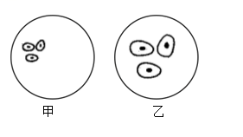
A. 滴加生理盐水可维持口腔上皮细胞正常形态
B. 染色时，在盖玻片一侧滴加碘液，从另一侧用吸水纸吸引
C. 由甲到乙，需先转动转换器换成高倍镜，再调节细准焦螺旋
D. 从目镜内看到的物像是放大、倒立的像
【答案】C
【解析】
【分析】（1）制作人口腔上皮细胞临时装片的简要步骤：①擦、②滴（生理盐水）、③刮、④涂、⑤盖、⑥染、⑦吸。
（2）甲是低倍镜下口腔上皮细胞，乙是高倍镜下口腔上皮细胞。
【详解】A．人的细胞是动物细胞，用清水会因为渗透作用，细胞吸水胀破，故需滴加与人体细胞液浓度相同的生理盐水，目的是维持细胞的原有形状，便于观察，A不符合题意。
B．染色时，把一滴碘液滴在盖玻片一侧，用吸水纸从另一侧吸引，使染液浸润标本全部，B不符合题意。
C．由甲到乙应先将玻片往左上方移动，将口腔上皮细胞移至视野中央，再转动转换器换成高倍镜后调节细准焦螺旋，如不先将口腔上皮细胞移动至视野中央而直接转动转换器换成高倍镜则难以找到物像，C符合题意。
D．我们在显微镜目镜内看到的物像是上下左右均颠倒的物像，D不符合题意。
故选C。
3. 菏泽牡丹历史悠久，具有观赏和科研价值，下列说法正确的是（ ）
A. 牡丹茎中的导管可运输有机物
B. 牡丹的花、果实、种子属于生殖器官
C. 牡丹吸收水分和无机盐的主要部位是根尖伸长区
D. 牡丹的生长发育和繁殖，只与细胞的分裂有关
【答案】B
【解析】
【分析】（1）根尖的结构一般可以划分为四个部分：根冠、分生区、伸长区和成熟区。（2）导管是植物体内把根部吸收的水和无机盐由下而上输送到植株身体各处的管状结构。
【详解】A．导管是植物体内把根部吸收的水和无机盐由下而上输送到植株身体各处的管状结构。牡丹茎中的导管可运输水和无机盐，筛管是运输有机物的结构，A错误。
B．牡丹的花、果实、种子与植物的生殖有关，所以，花、果实、种子属于生殖器官，B正确。
C．根尖结构中，生长最快的部分是伸长区，成熟区是根吸收水分和无机盐的主要部位。所以，牡丹吸收水分和无机盐的主要部位是根尖成熟区，C错误。
D．牡丹的生长发育和繁殖，与细胞的生长、分裂、分化有关，D错误。
故选B。
4. 下图是植物类群的思维导图，有关说法错误的是（ ）
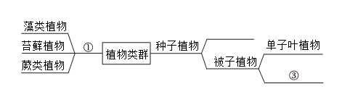
A. ①②③分别表示孢子植物、裸子植物、双子叶植物
B. 蕨类植物有真正的根、茎、叶
C. 裸子植物的种子裸露，没有果皮包被
D. 双受精是种子植物特有的现象
【答案】D
【解析】
【分析】自然界中的植物多种多样，根据能否产生种子可分为种子植物和孢子植物两大类，种子植物包括裸子植物和被子植物，被子植物又可分为单子叶植物和双子叶植物。孢子植物包括藻类植物、苔藓植物、蕨类植物。
【详解】A．藻类、苔藓和蕨类都是用孢子繁殖的属于孢子植物；裸子植物和被子植物都用种子繁殖属于种子植物，被子植物包括单子叶植物和双子叶植物，单子叶植物的种子有一片子叶，双子叶植物的种子有两片子叶，A正确。
B．蕨类植物有了根、茎、叶的分化，且体内有输导组织和机械组织，能为植株输送营养物质，以及支持地上高大的部分，因此，蕨类植物一般长的比较高大，B正确。
C．裸子植物的种子没有果皮包被，种子裸露在外面，C正确。
D．当花粉落到雌蕊的柱头上后，在柱头黏液的刺激下，花粉萌发出花粉管，花粉管穿过花柱到达子房，进入胚珠珠孔后，前端破裂释放出两个精子，其中一个精子与珠孔附近的卵细胞融合，形成受精卵。另一个精子与胚珠中央的两个极核融合形成受精极核，这个过程称为双受精，双受精现象不是所有植物都具有的，而是被子植物（又叫绿色开花植物）所特有的，D错误。
故选D。
5. 为探究某绿色植物的光合作用和呼吸作用，设计甲、乙两个装置（说明：密闭装置中NaOH溶液能吸收CO₂，CO₂缓冲液可使装置内CO₂浓度保持恒定，装置气密性良好），丙为乙内植物释放O₂的量随光照强度变化的曲线。下列说法错误的是（ ）
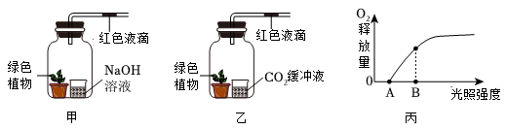
A. 甲在黑暗条件下，红色液滴向右移动
B. 甲在黑暗条件下，红色液滴在单位时间内移动的距离可代表呼吸作用速率
C. 乙在丙图的A点光照条件下，红色液滴不移动
D. 乙在丙图的B点光照条件下，红色液滴向右移动
【答案】A
【解析】
【分析】（1）绿色植物通过叶绿体利用光能，把二氧化碳和水转化成储存能量的有机物（如淀粉），并且释放出氧气的过程，叫做光合作用。可见光合作用的原料是二氧化碳和水；场所是叶绿体；条件是光；产物是：有机物和氧。
（2）细胞利用氧，将有机物分解成二氧化碳和水，并且将储存在有机物中的能量释放出来，供给生命活动的需要，这个过程叫做呼吸作用。
（3）甲瓶NaOH溶液吸收二氧化碳，则甲瓶内气压变化主要是由于氧气变化而引起的。乙瓶CO₂缓冲液可使装置内CO₂浓度保持恒定则保证了绿色植物光合作用不受二氧化碳浓度影响。乙瓶CO₂浓度保持恒定，故其内气压变化也是由于氧气变化而引起的。
（4）丙图中A点表示光合速率和呼吸速率相等即光补偿点，B点表示光合速率大于呼吸速率。
【详解】A．甲在黑暗条件下不进行光合作用，只进行呼吸作用，呼吸作用消耗氧气，释放二氧化碳，而释放的二氧化碳被甲装置的NaOH溶液吸收，故甲装置气压减小，红色液滴会向左移动而不是向右移动，A错误。
B．甲在黑暗条件下只进行呼吸作用，装置内由于呼吸消耗氧气而导致红色液滴向左移动，则在单位时间内红色液滴移动的距离可以代表呼吸作用速率，单位时间红色液滴移动的距离越大代表其呼吸作用速率越快，B正确。
C．乙在丙图A点光照条件下，光合作用氧气释放量等于呼吸作用氧气消耗量，红色液滴不移动，C正确。
D．乙在丙图的B点光照条件下光合作用氧气释放量大于呼吸作用氧气消耗量，瓶内气压增大，红色液滴向右移动，D正确。
故选A。
6. “结构与功能相适应”是生物学的重要观念，下列说法错误的是（ ）
A. 蝉体表的外骨骼保护和支持身体，并防止体内水分蒸发
B. 鱼类的鳃丝密布着毛细血管，适于在水中进行气体交换
C. 鸟类的直肠极短，有利于飞行时减轻体重
D. 家兔有门齿、犬齿和臼齿，与其植食性生活相适应
【答案】D
【解析】
【分析】（1）节肢动物体表的外骨骼可防止体内水分的散失。（2）软体动物身体柔软，具有坚硬的贝壳，身体藏在壳中，藉以获得保护。（3）家兔是草食性动物，兔的犬齿退化、盲肠发达与其植食性相适应。
【详解】A．蝉是节肢动物，体表有外骨骼保护和支持身体，可防止体内水分的蒸发，A正确。
B．鱼用鳃呼吸，鱼鳃内含有丰富的血管，有利于鱼在水中呼吸，B正确。
C．鸟类食量大，直肠短，消化能力强，能为飞行提供充足的食物，适于飞行，C正确。
D．家兔是草食性动物，牙齿具有门齿、臼齿的分化，兔的犬齿退化、盲肠发达适于消化植物纤维，与其植食性相适应，D错误。
故选D。
7. 据如图分析有关生物学知识的关系，正确的是（ ）
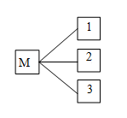
A. 若M表示染色体，则1、2、3表示蛋白质、DNA、基因
B. 若M表示血液循环系统，则1、2、3表示血浆、血管、心脏
C. 若M表示关节的结构，则1、2、3表示关节头、关节囊、关节腔
D. 若M表示传染病流行的环节，则1、2、3表示传染源、传播途径、易感人群
【答案】D
【解析】
【分析】由图可知，M包含1、2、3；而1、2、3之间是并列关系。
【详解】A．染色体化学成分是蛋白质和DNA，基因是DNA上具有遗传效应的片段。染色体包含蛋白质和DNA，蛋白质和DNA是并列关系，DNA包含基因，若M表示染色体，则1、2分别表示蛋白质、DNA正确；3表示基因错误，A错误。
B．血液循环系统是由血液、血管、心脏组成，血液由血浆和血细胞构成。若M表示血液循环系统，则1表示血浆错误，应该表示血液；2、3分别表示血管、心脏正确，B错误。
C．关节包括关节面、关节囊、关节腔组成，关节面分为关节头和关节窝。若M表示关节的结构，则1表示关节头错误，应该表示关节面；2、3分别表示关节囊、关节腔正确，C错误。
D．传染病的流行必须同时具备传染源、传播途径、易感人群三个环节。若M表示传染病流行的环节，则1、2、3分别表示传染源、传播途径、易感人群，D正确。
故选D。
8. 图中①～④表示人体与外界进行气体交换的相关过程，下列说法正确的是（ ）
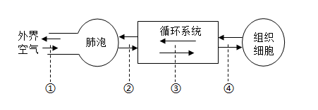
A. ①过程中膈肌和肋间肌收缩完成吸气
B. ②④过程均使血液由静脉血变为动脉血
C. ③过程涉及的动脉和静脉内均有瓣膜
D. 组织细胞内CO₂浓度低于肺泡内CO₂浓度
【答案】A
【解析】
【分析】人体与外界环境进行气体交换的过程叫做呼吸，呼吸的全过程包括四个连续的环节如图：①肺的通气、②肺泡内的气体交换、③气体在血液中的运输、④组织里的气体交换。
【详解】A．①是肺的通气，呼吸肌的收缩和舒张来实现的。吸气时，膈肌与肋间肌收缩，引起胸腔前后、左右及上下径均增大，肺随之扩大，形成主动的吸气运动；当膈肌和肋间外肌舒张时，肋骨与胸骨因本身重力及弹性而回位，结果胸廓缩小，肺也随之回缩，形成被动的呼气运动，A正确。
B．②肺泡内的气体交换使血液由静脉血变为动脉血，④组织里的气体交换使血液由动脉血变为静脉血，B错误。
C．动脉内没有瓣膜，四肢静脉内有瓣膜——静脉瓣，C错误。
D．组织细胞时刻进行呼吸作用，产生二氧化碳（CO₂），因此组织细胞内CO₂浓度高于肺泡内CO₂浓度，D错误。
故选A。
9. 图中甲、乙分别为糖尿病患者和健康人的血糖含量变化曲线，据图分析错误的是（ ）
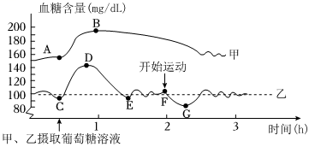
A. 注射胰岛素可使甲血糖含量变化曲线下移
B. AB段变化的原因是胰岛素分泌不足
C. DE段变化的原因是胰岛素分泌增多
D. FG段变化的原因是组织细胞消耗较多葡萄糖
【答案】B
【解析】
【分析】（1）胰岛素的主要功能是调节糖在体内的吸收、利用和转化等，如促进血液合成糖原，加速血糖的分解，从而降低血糖的浓度。
（2）人体内胰岛素分泌不足时，血糖合成糖原和血糖分解的作用就会减弱，结果会导致血糖浓度升高而超过正常值，一部分血糖就会随尿排出体外，形成糖尿。糖尿是糖尿病的特征之一。糖尿病患者有“三多一少”的症状，三多即多饮、多尿、多食，一少指体重减少。对患糖尿病的人，可以用注射胰岛素制剂来治疗。
【详解】A．甲为糖尿病患者，由图可知其血糖浓度较正常人明显偏高，注射胰岛素可促进血液合成糖原，加速血糖的分解，使甲血糖含量变化曲线下移，A不符合题意。
B．AB段变化的原因是摄取葡萄糖溶液，因此血糖含量升高，而不是胰岛素分泌不足，B符合题意。
C．人摄取葡萄糖溶液后，刚获得了糖类等营养物质，因此血糖含量升高（AB、CD），这时人体内的胰岛素分泌增加，来调节糖的代谢，促进血糖合成糖原，加速血糖的分解，从而降低血糖的浓度（DE），使血糖维持在正常水平。DE段变化的原因是胰岛素分泌增多，C不符合题意。
D．F点乙开始运动，运动过程中组织细胞进行呼吸作用，消耗血液中葡萄糖，导致血糖含量下降，即FG段变化的原因是组织细胞消耗较多葡萄糖，D不符合题意。
故选B。
10. 某景区有个高空玻璃栈道，地面、护栏全部通透，脚下是很深的峡谷，配以玻璃炸裂音效和视觉效果，人走在上面会发生一系列生理反应。下列说法错误的是（ ）
A. 看到很深的峡谷，腿部打颤，属于反射
B. 玻璃炸裂的声音通过听小骨传到内耳，在耳蜗形成听觉
C. 大脑皮层兴奋，产生恐惧感
D. 脑干活动增强，呼吸频率加快
【答案】B
【解析】
【分析】1、听觉的形成可表示为：外界声波→外耳道（传递声波）→鼓膜（产生振动）→听小骨（传递振动）→耳蜗（感受振动，产生兴奋，但不形成听觉）→听觉神经（传导兴奋）→听觉中枢（位于大脑皮层，产生听觉）。2、反射是指人体通过神经系统，对外界或内部的各种刺激所发生的有规律的反应。
【详解】A．人走在高空玻璃栈道上，看到脚下是很深的峡谷，会出现腿部打颤等反应，属于反射，A正确。
B．玻璃炸裂的声音通过听小骨传到内耳，刺激了耳蜗内对声波敏感的感觉细胞，这些细胞就将声音信息通过听觉神经传给大脑的一定区域，人就产生了听觉，B错误。
C．大脑皮层是调节人体生命活动的最高级中枢，紧张、刺激的感受让大脑皮层兴奋，产生恐惧感，C正确。
D．脑干的灰质中存在调节人体呼吸、心跳、血压等基本生命活动的神经中枢，所以脑干活动增强，呼吸频率加快，D正确。
故选B。
11. 某学习小组利用光具座、可变焦的水透镜等器材，模拟人眼球成像原理。（说明：注射器向水透镜内注水，曲度变大；向外抽水，曲度变小。）“F光源”此时在光屏上呈现清晰的物像，如图所示。下列说法错误的是（ ）
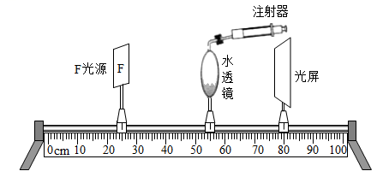
A. 水透镜和光屏分别模拟眼球的晶状体和视网膜
B. 模拟看远处物体时，“F光源”适当左移，用注射器向外抽水，可在光屏上呈现清晰物像
C. 向水透镜内注水，物像不再清晰，可在“F光源”和水透镜之间安装凸透镜调节
D. 通过该实验可知：在人眼球的视网膜上形成倒立的物像
【答案】C
【解析】
【分析】晶状体透明有弹性，像双凸透镜能折射光线，人视近物时，睫状体收缩，晶状体曲度变大；视远物时，睫状体舒张，晶状体曲度变减小。
【详解】A．光线经过角膜、房水，由瞳孔进入眼球内部，经过晶状体和玻璃体的折射作用，落到视网膜上形成物像，水透镜内注水，曲度变大；向外抽水，曲度变小模拟的是晶状体的曲度变化，光屏上显示像模拟的是视网膜上形成物像，A不符合题意。
B．模拟看远处物体时，眼睛和物体距离增大，“F光源”应适当左移，模拟看远处物体时，晶状体凸度应变小，即应用注射器向外抽水，减小曲度，可在光屏上呈现清晰物像，B不符合题意。
C．向水透镜内注水，曲度变大，晶状体曲度过大，折光能力太强，导致来自远处物体的光会聚在视网膜前，而不是视网膜上。而凹透镜具有能使光线发散的特点，因此，在眼睛前面放一个凹透镜，就能使来自远处物体的光会聚在视网膜上，即在本题中应在“F光源”和水透镜之间安装凹透镜调节，C符合题意。
D．通过该实验在光屏上可以看到倒立的物像，即在人眼球的视网膜上形成倒立的物像，D不符合题意。
故选C。
12. 关于人体传染病与免疫的说法，正确的是（ ）
A. 注射乙肝疫苗后产生的抗体是蛋白质
B. 流行性感冒和血友病都属于传染病
C. 免疫对人体总是有益的，人体的免疫功能越强越好
D. 黏膜和体液中的杀菌物质构成人体的第二道防线
【答案】A
【解析】
【分析】（1）传染病是由病原体（如细菌、病毒、寄生虫等）引起的，能在人与人之间或人与动物之间传播的疾病。
（2）人体的三道防线：第一道防线：由皮肤和黏膜组成，能阻挡、杀死病原体，清扫异物；第二道防线：体液中的杀菌物质和吞噬细胞，能溶解，吞噬病原体；第三道防线：由免疫器官和免疫细胞构成，能产生抗体、消除抗原。
【详解】A．疫苗通常是用失活的或减毒的病原体制成的生物制品。疫苗相当于抗原，接种到人体后，会刺激人体内的淋巴细胞产生相应的抗体，抗体是淋巴细胞产生的抵抗病原体（抗原）的一种特殊蛋白质，A正确。
B．流行性感冒的病原体是流感病毒，传染源是能够散播病原体的流感患者，传播途径是空气和飞沫，流行性感冒属于传染病，血友病是遗传病而不是传染病，B错误。
C．免疫对人有有利的一面也有有害的一面。免疫对人体有保护功能，但人体免疫功能异常时，对人体健康不利。例如防御功能过强，会导致过敏反应；防御功能过弱，会出现反复感染等。免疫并不是总对人体有益的，如防御感染免疫功能过强会发生过敏反应，自身稳定的免疫功能过强容易得类风湿性疾病，C错误。
D．黏膜属于第一道防线，体液中的杀菌物质属于第二道防线，D错误。
故选A。
13. 下列有关向日葵的说法，错误的是（ ）
A. 向日葵的花着生在花序轴上形成花序
B. 向日葵的花经过传粉和受精后，才能形成果实和种子
C. 向日葵的种子由种皮、胚和子叶三部分组成
D. 用向日葵的叶片进行植物组织培养得到大量新个体，这属于无性生殖
【答案】C
【解析】
【分析】（1）向日葵属于双子叶植物，双子叶植物的种子有两片子叶，无胚乳。
（2）不经过两性生殖细胞的结合，由母体直接产生新个体，这种生殖方式称为无性生殖。
【详解】A．向日葵、玉米、柳等植物的花，按照一定的次序着生在花序轴上，就形成花序。组成的花序的花一般比较小，A不符合题意。
B．在完成传粉和受精两个重要的生理过程以后，花的大部分结构凋落，只有子房继续发育，最终子房发育成果实，胚珠发育成种子，向日葵的花要经过传粉和受精后，才能形成果实和种子，B不符合题意。
C．向日葵属于单子叶植物，其种子由种皮和胚两部分组成，胚是种子的主要部分，是幼小的生命体，它能发育成新的植物体。胚由胚轴、胚芽、胚根、子叶四部分组成，C符合题意。
D．用向日葵的叶片进行植物组织培养未经过两性生殖细胞的结合，属于无性生殖，D不符合题意。
故选C。
14. “黄梅时节家家雨，青草池塘处处蛙。”下列关于青蛙的说法，错误的是（ ）
A. 青蛙属于脊椎动物，幼体用鳃呼吸，成体主要用肺呼吸
B. 在生殖季节，雌雄蛙抱对，雌蛙将受精卵产入水中
C. 青蛙的发育过程属于变态发育
D. 青蛙的遗传物质是DNA
【答案】B
【解析】
【分析】青蛙的幼体生活在水中，用鳃呼吸，成体既能生活在水中也能生活在陆地上，主要用肺呼吸，幼体和成体在外形上和内部结构都发生了很大变化，属于变态发育。
【详解】A．青蛙具有脊柱，属于脊椎动物，幼体生活在水中，用鳃呼吸，成体既能生活在水中也能生活在陆地上，主要用肺呼吸，皮肤辅助呼吸，A正确。
B．在生殖季节，雌雄蛙抱对，分别把卵细胞和精子排放到水中，精子和卵细胞在水中结合，形成受精卵，B错误。
C．青蛙的发育过程经过受精卵→蝌蚪→幼蛙→成蛙，青蛙幼体和成体在外形上和内部结构都发生了很大变化，属于变态发育，C正确。
D．青蛙体内的染色体由DNA和蛋白质构成，DNA是遗传物质，D正确。
故选B。
15. 下图为人的生殖发育过程图，有关说法错误的是（ ）
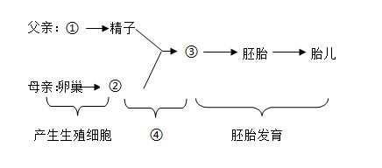
A. ①表示睾丸，既是生殖器官又是内分泌器官
B. ②产生雌性激素，可维持女性第二性征
C. ③表示受精卵，是新生命起点
D. ④表示受精作用，场所在输卵管
【答案】B
【解析】
【分析】人的受精卵是在输卵管内形成的，只有精子与卵细胞结合形成受精卵时，才标志着人的新生命开始。图中，①睾丸、②卵细胞、③受精卵、④受精作用。
【详解】A．睾丸是男性生殖系统的主要生殖器官，能够产生精子，分泌雄性激素，所以①表示睾丸，既是生殖器官又是内分泌器官，A正确。
B．卵巢是女性主要的生殖器官，能产生卵细胞并分泌雌性激素，雌性激素可维持女性第二性征，所以②是卵细胞，B错误。
C．只有精子与卵细胞结合形成受精卵时，才标志着人的新生命开始。③表示受精卵，是新生命的起点，C正确。
D．精子进入阴道，缓缓通过子宫，在输卵管内与卵细胞相遇，精子与卵细胞结合形成受精卵，所以受精卵的形成部位在输卵管。所以，④表示受精作用，场所在输卵管，D正确。
故选B。
16. 下图是人类某种遗传病的系谱图，由基因A、a控制。下列说法正确的是（ ）
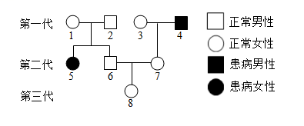
A. 该病为常染色体显性遗传病
B. 3号个体的基因组成一定是AA
C. 6号与7号生一个患病孩子的概率为1/8
D. 8号的性染色体X可来自第一代的1、3、4号
【答案】D
【解析】
【分析】（1）生物体的某些性状通常是由成对基因控制的，当细胞内控制某种性状的一对基因都是显性或一个是显性、一个是隐性时，生物体表现出显性基因控制的性状；当控制某种性状的基因都是隐性时，隐性基因控制的性状才会表现出来。（2）在一对相对性状的遗传过程中，子代个体中出现了亲代没有的性状，新出现的性状一定是隐性性状，由一对隐性基因控制，亲代的性状是显性性状，亲代的基因组成是杂合的。
【详解】A．通过遗传图可知：该病为常染色体隐性遗传病，A错误。
B．3号和4号遗传图为：
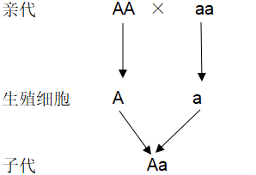 或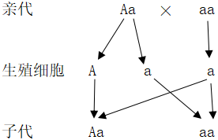
由此可见，3号个体的基因组成是AA或Aa，B错误。
C．由遗传图可知：6号的基因组成是AA或Aa，7号的基因组成是Aa，遗传图为：
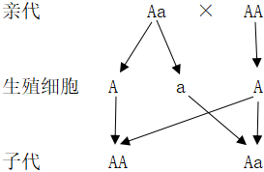 或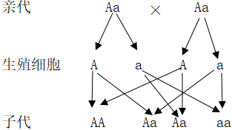
由此可见，6号是Aa的可能性是2/3，它与7号生出患病孩子的概率是：2/3×1/4=1/6，C错误。
D．男性的性染色体是XY，女性的性染色体是XX，性别遗传图为：
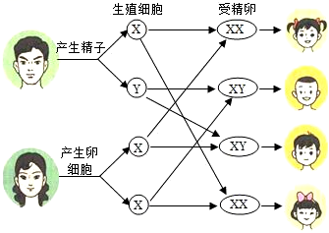
8号是女性，X染色体可来自第一代的1、3、4号，D正确。
故选D。
17. 人类养鸽有数千年历史，下图为三大类家鸽的选育过程，每类中又有很多品种。下列说法错误的是（ ）
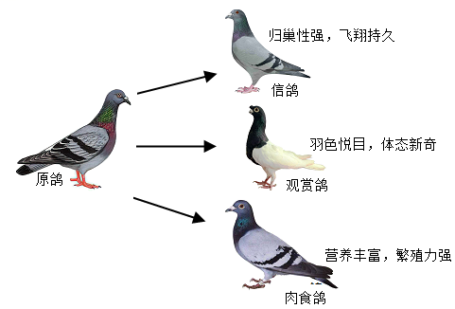
A. 三大类家鸽的形成是人工选择的结果
B. 不同品种的鸽形态各异，是定向变异的结果
C. 鸽的翼与鲸的鳍、狗的前肢是同源器官
D. 鸽飞行时，无论吸气还是呼气，肺内都在进行气体交换
【答案】B
【解析】
【分析】（1）人工选择是在不同的饲养条件下，原始祖先产生了许多变异，人们根据各自的爱好对不同的变异个体进行选择。经过若干年的选择，使选择的性状积累加强，最后形成不同的新品种。如金鱼品种不同，人们根据自己的喜好和需求进行选择的结果。（2）同源器官指不同生物的某些器官在基本结构、各部分和生物体的相互关系以及胚胎发育的过程彼此相同，但在外形上有时并不相似，功能上也有差别。
【详解】A．根据题干和题图可知，三大类家鸽的形成是人工选择的结果，A正确。
B．不同品种的鸽形态各异，是变异的结果，但变异是不定向的，B错误。
C．脊椎动物的前肢：鸟（鸽属于鸟类）的翼、蝙蝠的翼手、鲸的胸鳍、狗的前肢以及人的上肢，虽然具有不同的外形，功能也并不尽相同，但却有相同的基本结构，内部骨骼都是由肱骨、前臂骨（桡骨、尺骨）、腕骨、掌骨和指骨组成；各部分骨块和动物身体的相对位置相同，故鸽的翼与鲸的鳍、狗的前肢是同源器官，C正确。
D．鸽属于鸟类，鸟类特有的呼吸方式双重呼吸，无论是在吸气还是呼气时，肺内都能进行气体交换，D正确。
故选B。
18. 我国古诗词中蕴含着丰富的生物学知识，下列说法错误的是（ ）
A. 几处早莺争暖树，谁家新燕啄春泥-体现鸟类捕食行为
B. 日出江花红胜火，春来江水绿如蓝-体现藻类的繁殖
C. 人间四月芳菲尽，山寺桃花始盛开-体现温度对植物的影响
D. 落红不是无情物，化作春泥更护花-体现微生物的分解作用
【答案】A
【解析】
【分析】（1）动物的行为复杂多样，按获得途径可分为先天性行为和学习行为；按行为的不同表现可分为觅食行为、捕食行为、攻击行为(同类)、防御行为(不同类)、领域行为、繁殖行为、节律行为(洄游行为，迁徙行为)、社会行为、定向行为、通讯行为等。
（2）环境中影响生物的生活和分布的因素叫做生态因素。包括非生物因素和生物因素。①非生物因素：光、温度、水、空气等。②生物因素：影响某种生物生活的其他生物。
【详解】A．几处早莺争暖树，谁家新燕啄春泥-体现的是鸟类啄春泥来筑巢，属于筑巢行为，A符合题意。
B．日出江花红胜火，春来江水绿如蓝-体现的是藻类的繁殖映着江水绿得胜过蓝草，B不符合题意。
C．人间四月芳菲尽，山寺桃花始盛开的意思是在山下四月份花已经都开完了，而山上四月份桃花才刚刚盛开。山上、山下的温度差异较多，这句诗体现的是山上山下温度差异对植物的影响，C不符合题意。
D．落红不是无情物，化作春泥更护花。这句诗的意思是从枝头掉下来的落花不是无情之物，即使化作春泥，也甘愿化作肥料，滋养美丽的春花成长，落花化作肥料体现了细菌、真菌等微生物的分解作用，微生物能够将有机物分解成无机物，归还环境，D不符合题意。
故选A。
19. 生物学中经常用坐标曲线表示一些规律性变化，下列说法与图中曲线变化趋势不一致的是（ ）
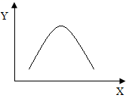
A. 若X代表温度，则Y可代表唾液淀粉酶的催化能力
B. 若X代表温度，则Y可代表植物光合作用合成葡萄糖的量
C. 若X代表时间，则Y可代表萌发种子的干重质量
D. 若X代表时间，则Y可代表呼气过程中肺内气压与外界气压差
【答案】C
【解析】
【分析】种子的萌发的环境条件为一定的水分、适宜的温度和充足的空气。自身条件是胚是完整的、胚是活的、种子不在休眠期以及胚发育所需的营养物质。
【详解】A．唾液淀粉酶的催化能力在37℃时最强，温度高于37℃和低于37℃唾液淀粉酶的催化能力都会逐渐降低，A不符合题意。
B．在一定的温度范围内，植物的光合作用会随着温度的升高而加强；当温度过高时，保卫细胞会因为失水过多保护性的关闭气孔，导致二氧化碳的吸收和氧气的排出受到限制，光合作用就会降低，B不符合题意。
C．种子萌发时要消耗自身的营养物质，种子的干重会逐渐减少，有叶子之后光合作用大于呼吸作用，干重会逐渐增多，C符合题意。
D．呼气过程中肺内气压先逐渐升高，在逐渐下降，所以呼气过程中肺内气压与外界气压差是先逐渐增加，再逐渐下降，D不符合题意。
故选C。
20. 鲸落是指鲸死亡后落入深海形成的生态系统。一鲸落万物生，鲸死后成为盲鳗、虾、蟹等生物的食物，某些厌氧细菌分解鲸尸的脂类，产生硫化氢，硫化细菌能利用硫化氢等无机物合成有机物，为其他生物提供能量。下列说法正确的是（ ）
A. 鲸落这个生态系统是由各种动物和微生物共同组成的
B. 深海没有阳光，因此鲸落中不存在生产者
C. 盲鳗属于鲸落这个生态系统中的分解者
D. 科学家研究鲸落，这体现了该生态系统具有生物多样性的间接使用价值
【答案】C
【解析】
【分析】1．生态系统是指在一定地域内，生物与环境所形成的统一 整体，包括生物部分和非生物部分，生物部分包括植物、动物、微生物，非生物部分包括阳光、空气、水、土壤、温度等。
2．生物多样性的价值：（1）直接价值：对人类有食用、药用和工业原料等使用意义，以及有旅游观赏、科学研究和文学艺术创作等非实用意义的。（2）间接价值：对生态系统起重要调节作用的价值（生态功能）。（3）潜在价值：目前人类不清楚的价值。
【详解】A．生态系统是由生物群落和无机环境构成，各种动物和微生物并不能构成生态系统，A错误。
B．根据题干可知，硫化细菌能利用硫化氢等无机物合成有机物，为其他生物提供能量，因此鲸落中的硫化细菌属于生产者，B错误。
C．鲸死后成为盲鳗、虾、蟹等生物的食物，故盲鳗属于鲸落这个生态系统中的分解者，C正确。
D．直接价值是指对人类有食用、药用和工业原料等实用意义，以及有旅游观赏、科学研究和文学艺术创作等非实用意义的价值；间接价值主要体现在调节生态系统的功能等方面。科学家研究鲸落属于科研价值，这体现了该生态系统具有生物多样性的直接使用价值，D错误。
故选C。
非选择题（共30分）
说明：本大题包括5个小题，每空1分。请将答案书写在答题卡指定的区域内。
21. 生活在干旱地区的景天科植物采取白天关闭气孔，晚上开放气孔的特殊方式以适应干旱环境。晚上气孔开放，吸收的CO₂在液泡中生成苹果酸，该物质为酸性物质；白天气孔关闭，液泡中的苹果酸经化学反应释放出CO₂，供该植物叶肉细胞利用。据此请回答下列问题：
（1）干旱条件下，景天科植物叶肉细胞白天进行光合作用的场所是______，所需的CO₂来源于细胞呼吸作用和______。
（2）景天科植物液泡内的pH白天比晚上______，理由是______。
（3）从生物适应环境的角度分析，景天科植物白天关闭气孔的意义是______，这种进化而成的生理机制是长期的______结果。
【答案】（1） ①. 叶绿体 ②. 苹果酸的分解
（2） ①. 高 ②. 夜晚吸收的CO₂转变为苹果酸储存在叶肉细胞的液泡中
（3） ①. 减少水分的散失 ②. 自然选择
【解析】
【分析】1．光合作用是绿色植物吸收光能，把二氧化碳和水合成有机物，同时释放氧气的过程。
2．生物与环境的关系：生物适应环境，生物影响环境，环境影响生物。
【小问1详解】
光合作用场所是叶绿体，故景天科植物叶肉细胞白天进行光合作用的场所是叶绿体。根据题干信息“白天气孔关闭，液泡中的苹果酸经化学反应释放出CO₂”可知，景天科植物叶肉细胞白天进行光合作用所需的CO₂来源于细胞呼吸作用和苹果酸的分解。
【小问2详解】
由于晚上气孔开放，吸收的CO₂在液泡中生成苹果酸，苹果酸酸性物质，而白天苹果酸被分解，酸性下降，故景天科植物液泡内的pH白天比晚上高。
【小问3详解】
干旱环境中，白天关闭气孔可以减少蒸腾失水，晚上开放气孔可以吸收CO₂用于光合作用，这样既能减少水分的散失，又能保证光合作用的进行，这是景天科植物对环境的适应机制，这种进化而成的生理机制是长期自然选择的结果。
22. 下图为人体某些生理过程的概念图，小写字母代表人体器官，大写字母代表心脏的有关结构，序号代表生理过程，请据图回答下列问题：
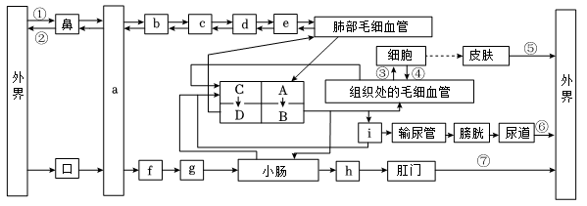
（1）a和g代表的器官分别是______，小肠中参与蛋白质消化的消化液有______。
（2）结构B收缩时，血液从B泵入主动脉，此时心脏中______处于关闭状态。
（3）肺循环的起点和终点分别是______（填字母）。
（4）组成i的基本单位中，既属于泌尿系统又属于循环系统的结构是______。
（5）人体排泄的途径有______（填序号）。
【答案】（1） ①. 咽、胃 ②. 肠液和胰液
（2）房室瓣 （3）D、A
（4）肾小球 （5）②⑤⑥
【解析】
【分析】图中①吸气、②呼气、③氧气和营养物质、④二氧化碳等废物、⑤排汗、⑥排尿、⑦排遗、A左心房、B左心室、C右心房、D右心室、a咽、b喉、c气管、d支气管、e肺、f食道、g胃、h大肠、i肾脏。
【小问1详解】
观图可知：a是咽、g是胃，蛋白质在胃中开始被消化，在胃蛋白酶的作用下被初步消化，然后进入小肠，在小肠中肠液和胰液中酶的作用下变成氨基酸。因此，小肠中参与蛋白质消化的消化液有肠液和胰液。
【小问2详解】
结构B左心室收缩时，血液从B左心室泵入主动脉，此时心脏中房室瓣处于关闭状态，动脉瓣开放。
【小问3详解】
肺循环的循环途径为：右心室→肺动脉→肺部毛细血管→肺静脉→左心房，因此，肺循环的起点和终点分别是D右心室、A左心房。
【小问4详解】
组成i肾脏的基本单位是肾单位，由肾小球、肾小囊、肾小管组成，肾小球是一个毛细血管球既属于泌尿系统又属于循环系统的结构。
【小问5详解】
排泄的途径主要有三条：②呼吸系统呼出气体、⑥泌尿系统排出尿液、⑤皮肤排出汗液。
23. 玉米是一种雌雄同株植物，体细胞中有10对染色体，无性染色体，其顶部开雄花，中部开雌花（如图）。窄叶与宽叶是一对相对性状，受一对基因（B、b）控制，BB、bb为纯合子，Bb为杂合子。现用甲（窄叶）和乙（宽叶）进行以下两个实验：
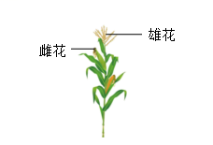
实验一：甲乙分别在两块田地，单独种植，甲的子一代均为窄叶，乙的子一代均既有宽叶又有窄叶。
实验二：甲乙在同一块田地，间行种植，分别统计分析甲、乙子一代叶片宽窄情况。
据此请回答下列问题：
（1）由实验一可知显性性状是______，乙子一代宽叶中纯合子所占比例为______（用分数表示）。
（2）实验二甲的子一代性状表现为______，乙的子一代基因组成为______。
（3）某科研小组获得抗虫基因，将该基因导入玉米受精卵内一对染色体的其中一条上，从而获得抗虫性状的转基因玉米，再将该转基因玉米单独种植，其子一代中抗虫性状的个体所占比例为______（用分数表示）。
（4）若要测定玉米的基因序列，至少需要测定______条染色体。
【答案】（1） ①. 宽叶 ②. 1/3
（2） ①. 宽叶或窄叶 ②. BB、Bb或bb
（3）75% （4）10
【解析】
【分析】（1）生物的性状由基因控制，基因有显性和隐性之分；当细胞内控制某种性状的一对基因都是显性基因或一个是显性、一个是隐性基因时，生物体表现出显性基因控制的性状；当控制某种性状的基因都是隐性时，隐性基因控制的性状才会表现出来。
（2）在一对相对性状的遗传过程中，子代个体出现了亲代没有的性状，则亲代个体表现的性状是显性性状，子代新出现的性状是隐性性状。亲代的基因组成中既有显性基因，也有隐性基因，是杂合体。
【小问1详解】
实验一中，乙都是宽叶，乙的子一代均既有宽叶又有窄叶，窄叶是亲代没有的性状，即窄叶属于隐性性状，宽叶是显性性状，且乙是杂合体，基因组成为Bb，则乙的子一代宽叶中纯合子所占比例为1/3，遗传图谱如下：
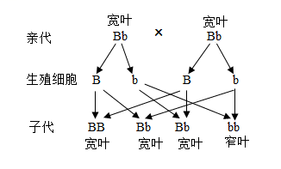 【小问2详解】
实验二甲乙在同一块田地，间行种植，则既有同株间的异花传粉，也有不同种间的异花传粉，
（1）当同株间异花传粉时，遗传图谱如下：
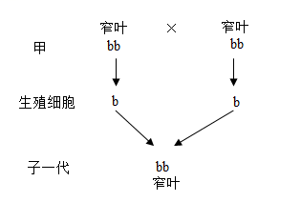
（2）不同种间的异花传粉时，遗传图谱如下：
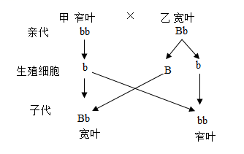
故实验二甲的子一代性状表现为宽叶或窄叶；乙的子一代基因组成为BB、Bb或bb。
【小问3详解】
将抗虫基因导入到玉米受精卵内一对染色体的其中一条上，若红色代表导入抗虫基因的染色体，则如图：
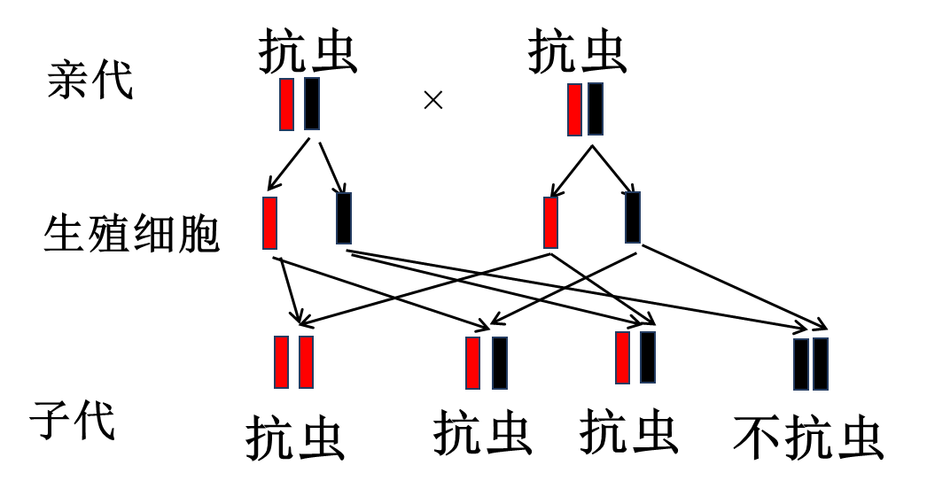
子一代中抗虫性状的个体所占比例为75%。
【小问4详解】
玉米有10对染色体，同一对染色体同一位置上的一对基因称为等位基因，控制着相对性状。要测定玉米的基因序列至少需测定10条染色体。
24. 2023年4月1日《中华人民共和国黄河保护法》正式施行，为推动黄河流域生态保护和高质量发展，实现人与自然和谐共生具有重大而深远的意义、下图表示黄河流域某湿地公园的能量金字塔及相关食物网（A～F代表不同生物），请据图回答下列问题：
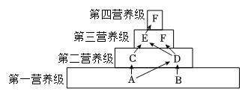
（1）图示食物网要组成完整的生态系统，还应补充的组成成分是______。
（2）图示食物网中，既有竞争又有捕食关系的生物是______。
（3）图示食物网中，共有______条食物链，属于三级消费者的是______。
（4）图中F能量流动的去向，除呼吸作用外还有______。
（5）“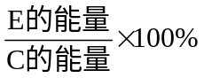”能不能表示第二营养级到第三营养级的传递效率，判断并说明理由______。
【答案】（1）非生物部分和分解者 （2）E和F
（3） ①. 5##五
②. F （4）流入分解者
（5）不能，能量传递效率等于上一个营养级的同化量÷下一个营养级的同化量，在该食物网中第二营养级包括C和D，第三营养级包括E和F。
【解析】
【分析】生态系统包括非生物成分和生物成分。非生物成分如阳光、空气、水、温度、土壤等，是生物赖以生存的物质和能量的源泉，为各种生物提供必要的营养物质和必要的生存环境。生物成分包括生产者、消费者和分解者。生产者主要指绿色植物，能够通过光合作用制造有机物，为自身和生物圈中的其他生物提供物质和能量；消费者主要指各种动物，动物直接或间接以植物为食，是消费者，在促进生物圈中的物质循环起重要作用；分解者是指细菌和真菌等营腐生生活的微生物，它们能将动植物残体中的有机物分解成无机物归还无机环境，参与了物质的循环。
在生态系统中，不同生物之间由于吃与被吃的关系而形成的链状结构叫食物链，很多条食物链，它们彼此交错连接，形成食物网。
捕食是捕食者和被捕食者的关系，竞争是指由于竞争同一食物、栖息地等两物种之间的争斗关系。
【小问1详解】
食物网主要是由生产者和消费者组成，而完整的生态系统包括非生物成分和生物成分，生物成分包括生产者、消费者和分解者。要组成完整的生态系统，还应补充的组成成分是非生物部分和分解者。
【小问2详解】
F和E之间除捕食关系外，它们还都捕食D，所以还是竞争关系。
【小问3详解】
食物链反映的是生产者与消费者之间吃与被吃的关系，食物链的正确写法是：生产者→初级消费者→次级消费者……，注意起始点是生产者。图中共有五条食物链：A→C→E→F；A→D→E→F；A→D→F；B→D→E→F；B→D→F。植物是生态系统中的生产者，属于第一营养级，植食性消费者属于第二营养级也属于一级消费者，故第四营养级即三级消费者是F。
【小问4详解】
能量流动是指生态系统中能量的输入（通过植物的光合作用把光能转化成化学能）、传递（流入下一营养级，流入分解者）和散失（各生物的呼吸作用散失）的过程。下一营养级的能量来源于上一营养级，各营养级的能量有三个去向：①该生物呼吸作用散失；②流入下一营养级；③流入分解者。故图中F能量流动的去向，除呼吸作用外还有一部分流入分解者。
【小问5详解】
生态系统中，生产者与消费者之间吃与被吃的关系构成食物链。在生态系统中，物质能量是沿着食物链、食物网流动的，并逐级减少，能量的传递效率约为10～20%。能量传递效率等于上一个营养级的同化量÷下一个营养级的同化量，在该食物网中第二营养级包括C和D，第三营养级包括E和F。题干表达式不能表示第二营养级到第三营养级的传递效率。
25. 研究发现，淀粉可被嗜淀粉乳杆菌分解为乳酸，乳酸可降解塑料，为探究“嗜淀粉乳杆菌对厨余垃圾中淀粉的分解作用”，科研小组进行如下实验：
步骤一：将厨余垃圾制成培养基，取300mL平均分成三组，再分别采用以下三种发酵方法进行处理：
组别 | 处理方式
A | 不灭菌，直接接种0.2g嗜淀粉乳杆菌
B | 不灭菌，不接种嗜淀粉乳杆菌
C | 高温灭菌30分钟，冷却后，再接种0.2g嗜淀粉乳杆菌
步骤二：将处理后的三组培养基都放置于无氧、35℃环境下发酵，每隔24h取样并分析乳酸浓度。所得数据绘制成折线图，如图所示。根据以上信息，回答下列问题：
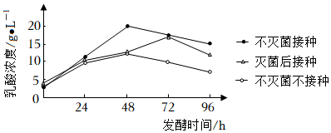
（1）该研究形成两组对照实验，分别是______（用字母表示）。
（2）步骤一表格内C组处理方式中的“冷却”，目的是______；步骤二对A、B、C三组的处理均相同，目的是______。
（3）通过以上实验可知，分解厨余垃圾中淀粉的微生物有______。
（4）为得到分解淀粉能力更强的嗜淀粉乳杆菌。该小组又对原有菌株进行诱变处理，得到三种突变菌株甲、乙、丙，再将淀粉分成等量的四组，分别加入等量的原有菌株、菌株甲、菌株乙、菌株丙，在相同且适宜条件下培养一段时间。实验结果如图所示，据此分析菌株______分解淀粉能力最强。将这种分解淀粉能力最强的菌株应用于厨余垃圾的处理，取得较好效果。该菌株这种对人类有利的变异，属于______。
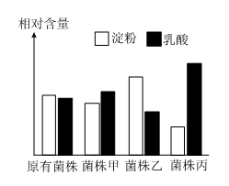
【答案】（1）A组和B组、A组和C组
（2） ①. 防止高温将菌种杀死 ②. 为了控制单一变量
（3）嗜淀粉乳杆菌 （4） ①. 丙 ②. 可遗传的变异
【解析】
【分析】对照实验是指在研究一种条件对研究对象的影响时，所进行的除了这种条件不同之外，其他条件都相同的实验。其中不同的条件就是实验变量。一般来说，对实验变量进行处理的，就是实验组。没有处理的就是对照组。
【小问1详解】
该实验中有两组对照实验，其中A组和B组是以嗜淀粉乳杆菌为变量的对照实验、A组和C组是以高温杀菌为变量的对照实验。
【小问2详解】
步骤一表格内C组处理方式中的“冷却”，目的是防止高温将菌种杀死；对照实验要遵循单一变量原则，为了控制单一变量，A、B、C三组的处理方式要相同。
【小问3详解】
通过以上实验可知，结合题干折线图，分解厨余垃圾中淀粉的微生物有嗜淀粉乳杆菌。
【小问4详解】
实验结果如图所示，据此分析菌株丙产生的乳酸最多，因此，它分解淀粉能力最强。将这种分解淀粉能力最强的菌株应用于厨余垃圾的处理，取得较好效果。该菌株这种对人类有利的变异，是可以遗传下去的，属于可遗传变异。

